Naravoslovni dan, 21.4.2020

Naš naravoslovni dan se je začel že zjutraj in se je končal pozno – ob 19.30.
Opravil sem vse naloge, predstavil pa bom moje delo na vrtu, kakšno žival in opisal naše kosilo.

Za ogrevanje, ker je bilo še hladno sem pokosi travo, bilo jo je kar veliko. Potem sem šel na sprehod naokoli. Iskal sem odpadke, vendar jih ni bilo, ker jih vedno odnesemo v prave koše. Opazil pa sem veliko živali: čebele, čmrlje, gosenice, ptice, metulje, potem pa še slepca in zelenca.
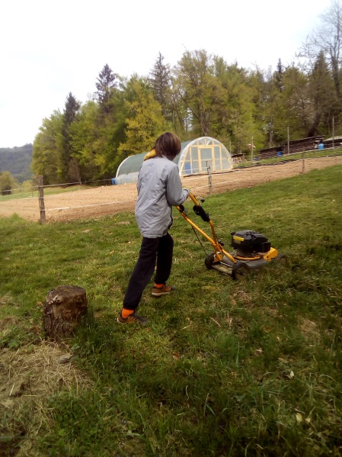
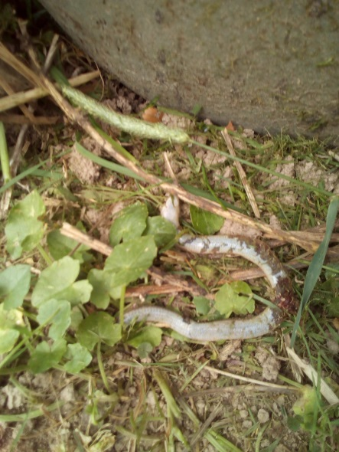
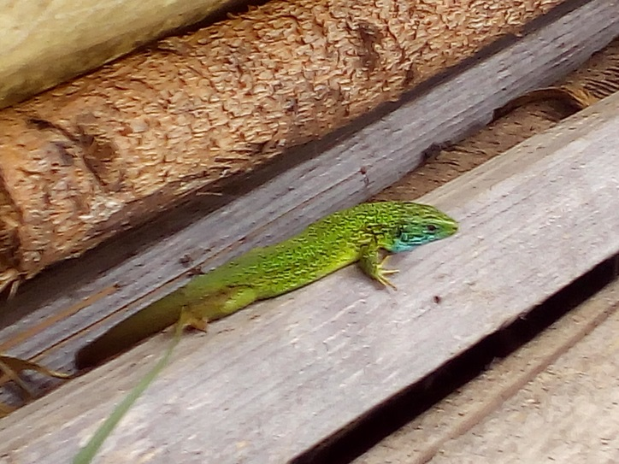
Kosilo in pogrinek sva pripravila skupaj z bratcom Nacetom.
Pripravila sva juho in testenine z omako.
Recept za juho:
Vse kar zraste okoli hiše: koprive, čemaž, šparglji in nekaj iz trgovine: čebula, krompir in kokosovo maslo+ začimbe: timijan, sol, česen.
Postopek: na maslu prepražiš nasekljano čebulo, nato dodaš zelenjavo in vodo, potem še začiniš. Ko se zelenjava zmehča, jo zmiksaš s paličnim mešalnikom.
Dober tek!
Pripravili smo tudi lep pogrinjek, a nam je ponagajal fotoaparat – ni slikal...
Do večera smo nadaljevali z delom na njivi in malinjaku: presajali smo jagode in maline. Pripravljali smo tudi bučne grede – bivše kompostne kupe.
Ves čas smo poslušali zvoke iz narave.

Imel sem se super!

Jakob Rožmanc, 8.a

